Klasické provedení a didaktické aspekty pokusu
Experiment je popsán v učebnici Optiky [29] na str. 192. CD disk je upevněn ve svislé poloze a ve známé vzdálenosti přibližně l = 20 cm od tohoto disku je umístěno laserové ukazovátko. Dopadající paprsek se na optické mřížce odráží a kromě hlavního maxima vznikají ohybem na mřížce i maxima vyšších řádů. Ze známé hodnoty mřížkové konstanty kompaktního disku b = 1,6 · 10⁻⁶ m lze pomocí vztahu (16) určit vlnovou délku světla λ:
$λ=\frac{b}{\sqrt{\frac{l^{2}}{y^{2}}+1}}$ (16)
kde 2y je vzdálenost dvou nejbližších maxim 1. řádu.

Pomůcky: CD disk, laserové ukazovátko červené a zelené.
Postup práce: my jsme náš pokus modifikovali v souladu s úlohou 1 na str. 193 [29], tedy ze známé hodnoty vlnové délky laserového světla jsme určili mřížkovou konstantu CD disku. Samotné provedení experimentu je v podstatě naprosto stejné jako v případě klasické metody. Pokus můžeme v tomto případě obohatit tím, že použijeme laserová ukazovátka o různých vlnových délkách a tím získáme více hodnot y pro určení hodnoty b.
Náhled experimentu: na obr. 55 můžeme vidět provedení experimentu se zeleným laserem.
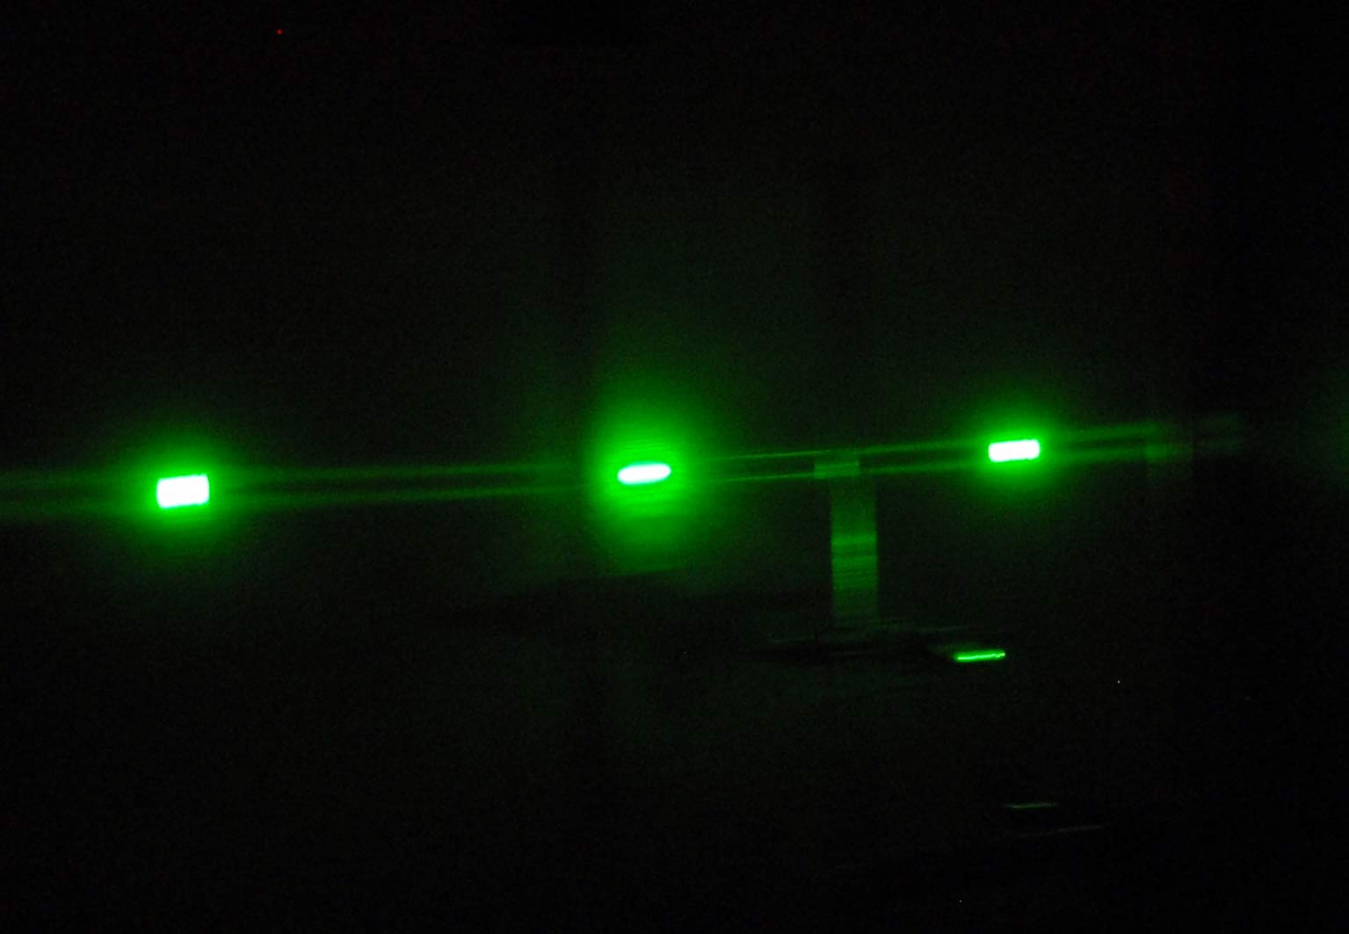
Obr. 55 Měření mřížkové konstanty CD disku
Didaktické poznámky: velmi efektní je, pokud experiment provedeme v zatemněné místnosti v naprosté tmě. Pokud navíc CD disk nastavíme téměř do kolmého směru ke zdroji laserového světla, lze v odraženém paprsku, kterému stojí v cestě laboratorní stojan pozorovat i difrakční obrazce, viz obr. 56.
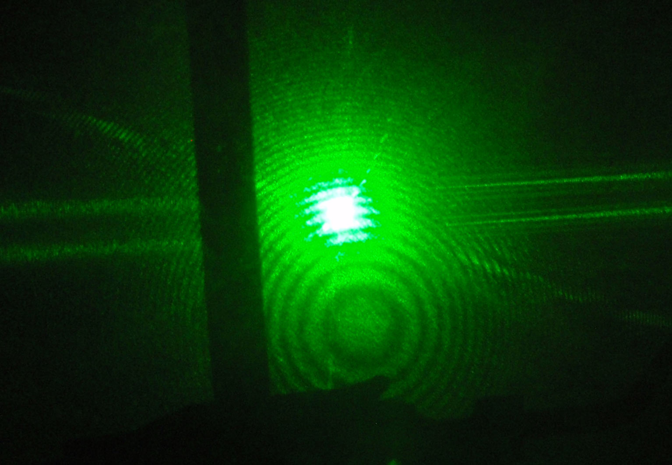
Obr. 56 Difrakční obrazec

Námi naměřená hodnota vzdálenosti 0. a 1. maxima y = 22,5 cm při dané vzdálenosti CD disku ode zdi l = 60 cm a vlnové délce zeleného světla λ = 532 nm vedla k hodnotě mřížkové konstanty b = 1,515 · 10⁻⁶ m což dává hustotu 660 drážek na 1 mm. Porovnáme-li tuto hodnotu se skutečnou hodnotou 625 drážek na 1 mm, je výsledek měření v dobré shodě se skutečností.
Srovnání se soupravou ISES a klasickou metodou
Autoři experimentů se soupravou ISES podobný experiment neuvádí. Provedli jsme i klasický experiment měření vlnové délky světla, kde nám oproti teoretické hodnotě vlnové délky λ = 532 nm uvedené na obalu laserového ukazovátka vyšla hodnota 562 nm. Oba experimenty vykazují v rámci chyb měření přibližně 5% odchylku, což je při žákovských laboratorních pracích akceptovatelné.
Zařazení experimentu ve výuce
Tento experiment je jednoznačně vhodný jako frontální nebo skupinová práce zařazená v rámci laboratorních prací jako pokus opakující a prohlubující učivo.

